PERSBERICHT
Ternat, 5 juli 2017

We willen wel anders, maar tijd en middelen ontbreken
Rommelige werkvloer is grote ergernis

“Ruim je rommel toch eens op!” Niet alleen partners of ouders, maar ook collega’s roepen het weleens gefrustreerd. Eén op de tien Belgische werknemers in magazijnen en werkplaatsen krijgt het zelfs vaak te horen. Rommel op de werkplek is een grote ergernis, zo blijkt uit onderzoek* van Manutan. Wie er verantwoordelijk is? “Niet alleen ikzelf,” zeggen de ondervraagden, “maar zeker ook mijn direct leidinggevende.” Het ontbreekt namelijk nog weleens aan zowel tijd als middelen om voor een goed opgeruimde werkplek te zorgen.

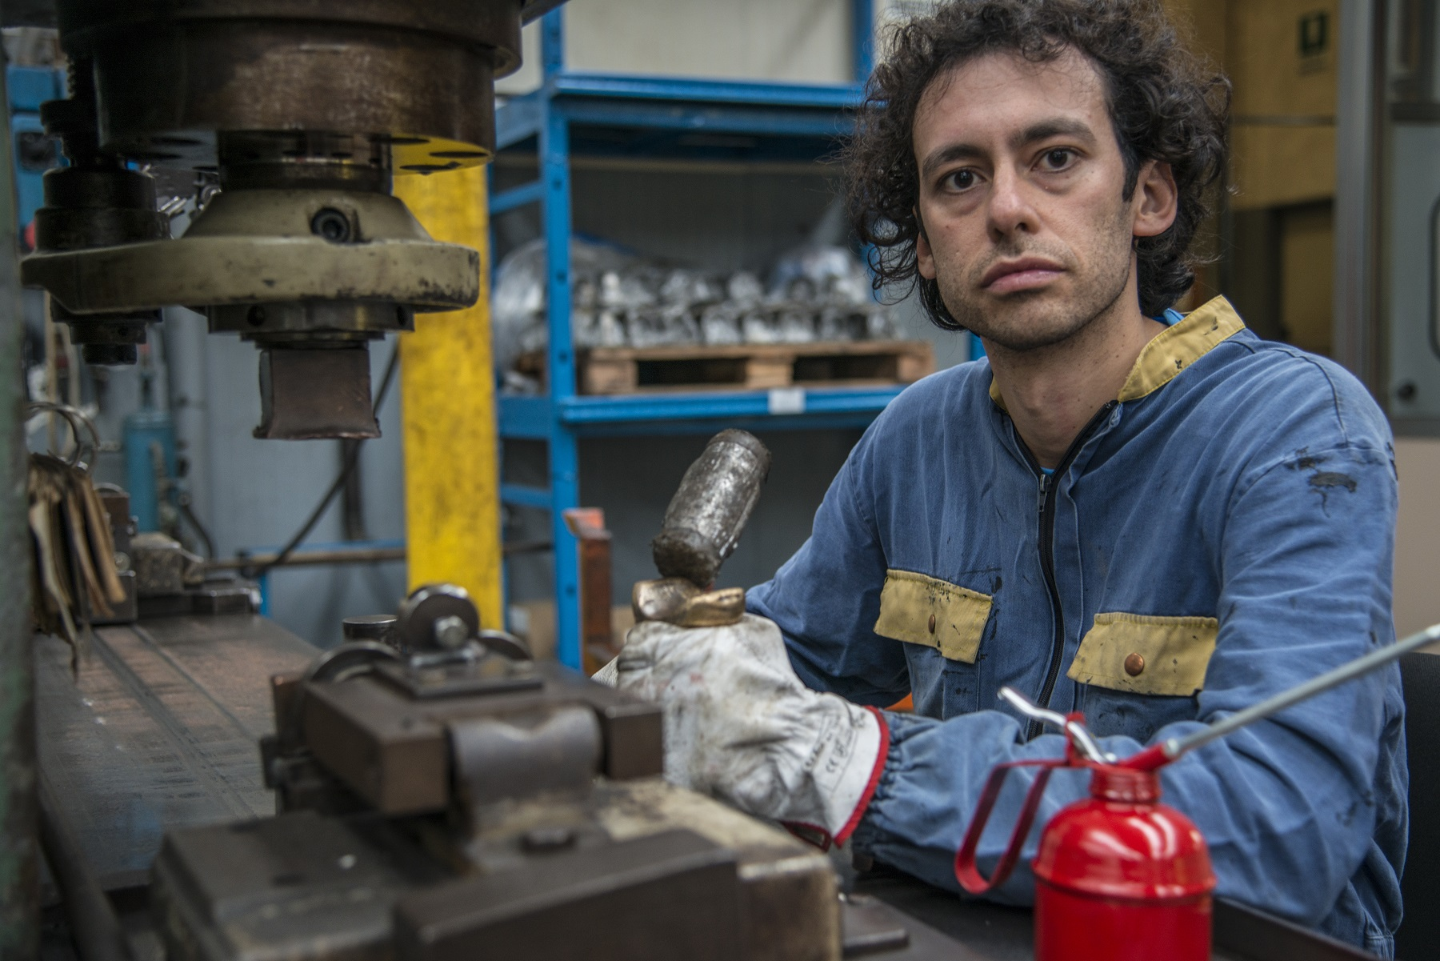
Belgische werknemers ergeren zich behoorlijk aan rommel op de werkvloer. Denk daarbij niet alleen aan vuile kopjes, voedselverpakkingen of achtergelaten borden, maar ook aan rondslingerende papieren, uitpuilende archiefbakjes of gereedschap dat op de werkbank blijft liggen. Een nette werkplek is voor bijna 80% van de werknemers heel belangrijk. Maar slechts een vijfde van de werknemers in België erkent dat de eigen werkplek te rommelig is en 1 op de 10 krijgt daar vaak commentaar op. 34% van de ondervraagden vindt de eigen werkplek nog altijd netter dan die van de buurman.

Opvallend:
78% vindt een nette werkplek belangrijk.
58% vindt dat rommel op de werkplek tot onveilige situaties leidt.
27% vindt dat je meer tijd moet besteden aan het opruimen van de werkplek.
11% krijgt commentaar op de eigen rommelige werkplek.

Veiligheidsrisico en minder efficiëntie
In het magazijn of op de werkplaats wordt het rondslingeren van spullen niet alleen als onprettig, maar zelfs als een groot veiligheidsrisico beschouwd. 70% vindt dat rommel kan leiden tot onveilige situaties in het magazijn of de werkplaats. Meer dan de helft (57%) zegt dat ze bovendien minder efficiënt werken door een rommelige werkplek. Een kwart van hen (26%) steekt de hand in eigen boezem en geeft aan dat ze zelf meer tijd zouden moeten besteden aan het opruimen van hun werkplek.

Gebrek aan tijd en middelen
Maar dan moeten ze die tijd wel krijgen. Bijna 40% van de magazijn- en werkplaatsmedewerkers zegt dat ze te weinig tijd hebben om hun spullen goed op te ruimen. Ze vinden dat werkgevers hiervoor meer tijd beschikbaar zouden moeten stellen. Daarnaast speelt ook het probleem van opbergruimte. Onvoldoende opbergmiddelen wordt door 20% van de werknemers in het onderzoek geuit als klacht. Naast zichzelf als verantwoordelijke voor een prettige werkplek wordt in de meeste gevallen ook gewezen naar de directie en de direct leidinggevende (64%). Dat is beduidend vaker dan naar de afdeling aankoop (30%) of facilitymanagement (39%).

Overzicht
Jan Piet van Dijk, Operations Director Benelux bij Manutan: “Het frappante uit dit onderzoek vind ik dat: 1) vrijwel iedereen een opgeruimde werkplek belangrijk vindt, 2) die ook duidelijke voordelen heeft, 3) de medewerkers er best tijd en energie in willen stoppen, maar 4) ze vervolgens niet over die tijd en de middelen beschikken om het goed te doen! Terwijl dat toch vrij eenvoudig te organiseren is. Mijn oproep aan werkgevers: laat de rommel niet de rommel. Opruimen is geen verloren tijd, maar het voorkomt verspilling van kostbare minuten die medewerkers kwijt zijn aan het zoeken naar hun spullen. Het vergroot de veiligheid en voorkomt irritatie. Structuur aanbrengen op de werkplek is vaak snel te realiseren en de voordelen zijn legio. Het is een kwestie van op de agenda zetten en het zo makkelijk mogelijk maken. In onze blogs geven we hier veel praktische informatie over.”

*) Onderzoek in opdracht van Manutan onder 1804 werknemers in de Benelux, waarvan 906 Belgen.

Over Manutan
Manutan is in Nederland en België de grootste leverancier van artikelen voor kantoor, magazijn, werkplaats en terrein. Via catalogi, het contactcenter en de website worden meer dan 80.000 artikelen geleverd. Van intern transport & opslag tot gereedschappen en veiligheid. Ook levert Manutan advies en diensten in complete projectinrichtingen van o.a. magazijn- en kantoorruimte, exportservice en efficiënte aankoopsystemen.

Manutan is onderdeel van de internationale Manutan Group, Europees marktleider op het gebied van bedrijfsbenodigdheden. De groep bestaat uit 25 dochtermaatschappijen in 17 Europese landen. Met ruim 2.000 medewerkers en ruim 200.000 verschillende artikelen worden meer dan 1.000.000 klanten bediend. De visie van de Manutan Group kenmerkt zich onder andere door het aangaan van warme, oprechte en persoonlijke relaties met klanten. ‘Ondernemen voor een betere wereld’ is het motto.
www.manutan.be en www.manutan.be/blog

Noot voor de redactie, niet voor publicatie:
Voor meer informatie over Manutan en deze initiatieven kunt u contact opnemen met:

Manutan
Filip Van den Abeele – Director Sales Operations Benelux
Tel: +32 (0)2 583 51 99
E-mail: filip.vandenabeele@manutan.be
Website: www.manutan.be
of
Two Cents
Ward Vanhee
Tel: +32 (0)2 773 50 26
E-mail: wv@twocents.be

De high-resfoto en het persbericht zijn digitaal verkrijgbaar via deze link naar onze perskamer:
http://manutan.media.twocents.be

